Jueves
13
de julio

2º de Secundaria
Lengua Materna

Con lupa y ojo grande

Aprendizaje esperado: comparte la lectura de textos propios en eventos escolares.

Énfasis: revisar aspectos de un texto.

¿Qué vamos a aprender?

El día de hoy aprenderás que, una vez seleccionados los textos a leer en un evento escolar, es vital hacer una revisión de los aspectos de este antes de compartirlos en una lectura en voz alta.

¿Qué hacemos?

Lo que vamos a desarrollar durante esta sesión te va a ayudar mucho, pues trabajarás los aspectos que debes considerar para la revisión de un escrito.

Una parte muy importante de tu vida escolar consiste en producir escritos de distintos géneros y con diversos propósitos, pero de pronto se te puede olvidar que la revisión también forma parte, y muy importante, del proceso de escritura. Revisar con atención y frecuencia nuestros textos te permite identificar lo que es necesario corregir para mejorarlos en todos los aspectos y dejarlos listos para ser compartidos.

Para irte adentrando en el tema, reflexión con una pregunta.

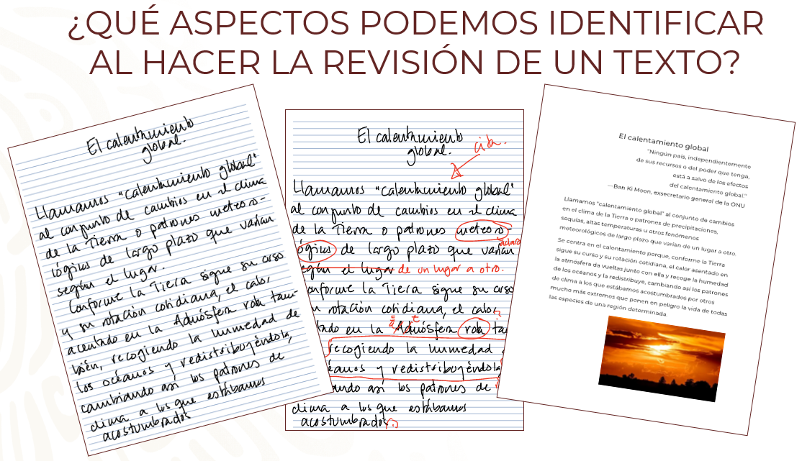

Escribe tus reflexiones en el cuaderno.

Preguntas a tu texto

- ¿Hay errores ortográficos?
- ¿La puntuación ayuda a aclarar la intención del texto?
- ¿Las ideas están completas y en orden, de manera que se entienda la idea principal?
- ¿Hay ideas que se repiten de forma innecesaria?

Analiza el siguiente texto:

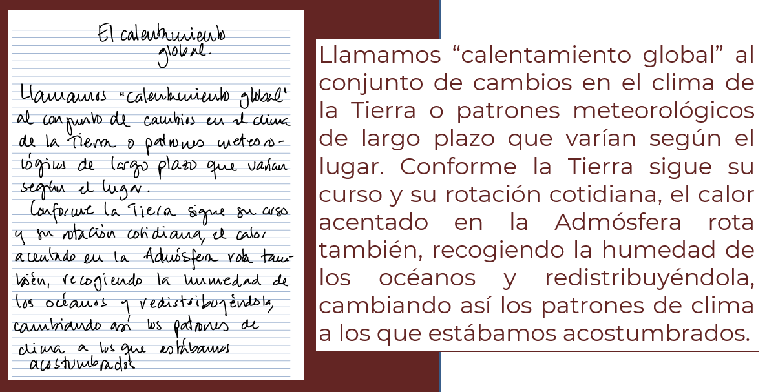

Identifica algunos problemas. A continuación, te presentamos las observaciones realizadas al texto.

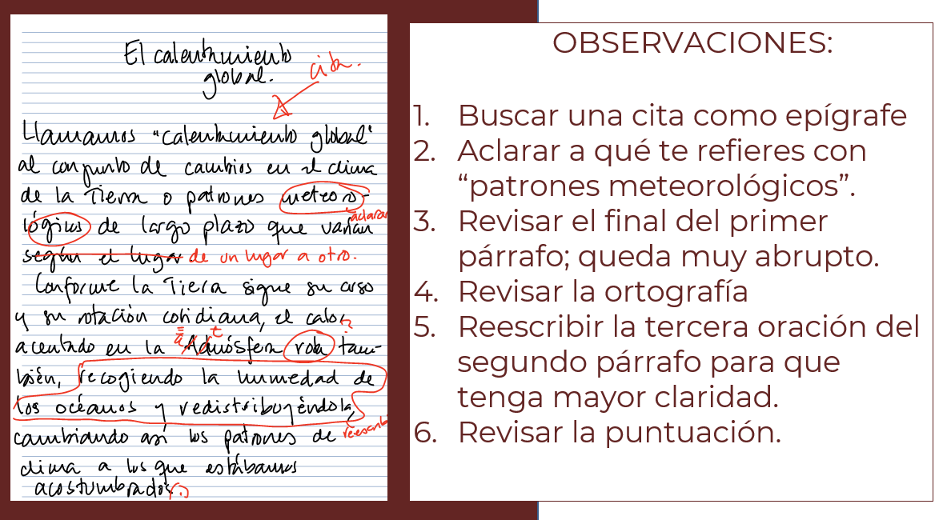

Ésta es una manera muy útil de revisar, porque nos ayuda a pensar por nosotros mismos cómo corregir y mejorar nuestros propios escritos, y así adquirimos un conocimiento más sólido que podremos poner en práctica en el futuro.

¿Qué observaciones harías si éste fuera un texto de uno de tus compañeros, o qué corregirías si fuera un texto tuyo?

Para que no haya dudas, observa el siguiente video, justamente, sobre la revisión colaborativa.

- ¿Cómo corregir un texto con la colaboración de un compañero?
Del minuto 01:56 al 05:16
https://youtu.be/wMNuxw3YNxI

¿Qué te parece si recuperas lo que viste en el video corrigiendo el texto de una compañera de Secundaria?

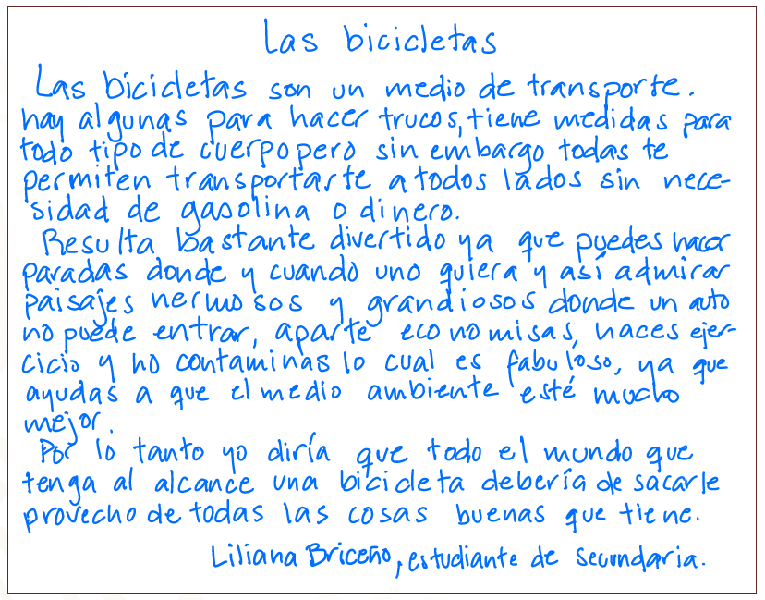

Pensando en el video, ¿qué hay que hacer una vez que ya se leyó todo el texto?

Hay que fijarse primero en los problemas grandes y luego en los pequeños. No porque la ortografía no sea muy importante, sino porque piensa que revisas con mucho cuidado la ortografía de cada una de las palabras, y luego te das cuenta de que el texto no se entiende y lo cambias todo, ¿no te parece que perderías un poco el tiempo si lo hicieras así?, ¿cómo harías entonces para revisar de lo general a lo particular?

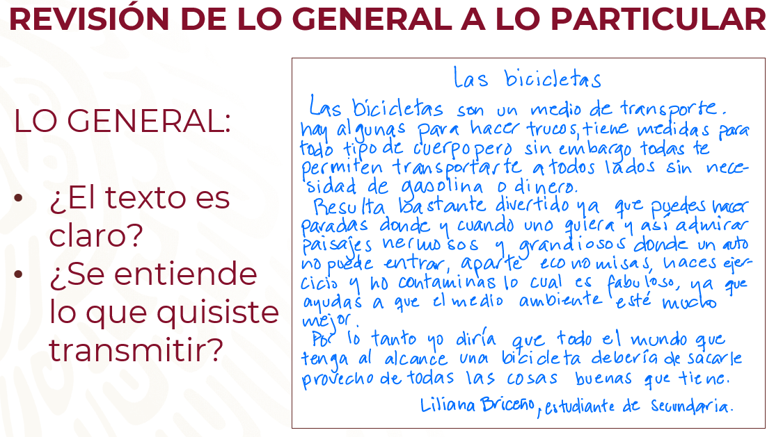

Es clara la intención, se nota que Liliana quiso decir que las bicicletas son un muy buen medio de transporte; sin embargo, hay algunas cosas que podría revisar para que su texto quedará todavía mejor. ¿Qué le sugerirías?

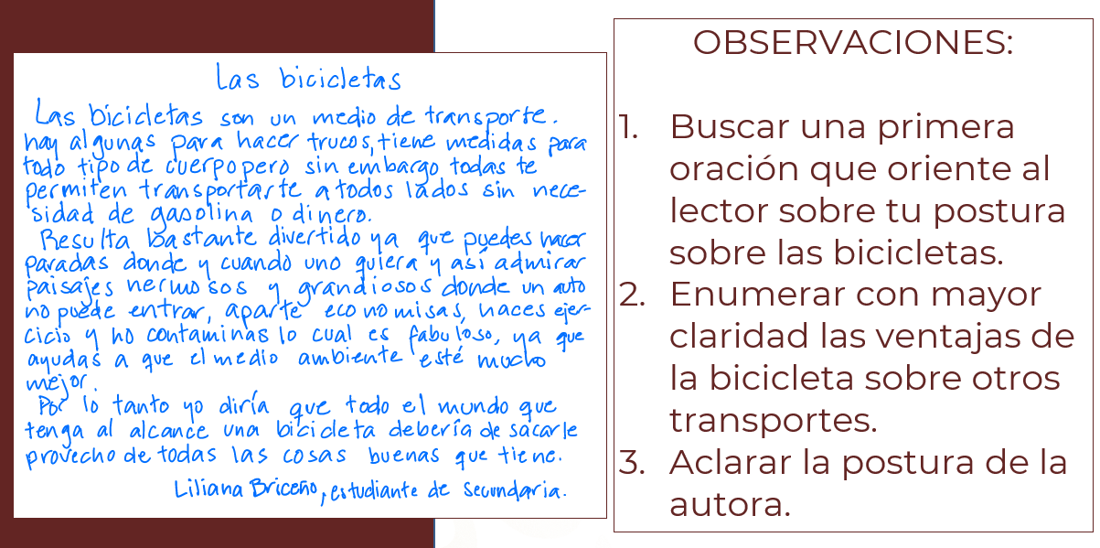

Lo principal es que defina su postura. A lo largo de la lectura, podemos inferir que tiene una opinión favorable de la bicicleta y además sostiene esa posición con una serie de atributos positivos de este medio de transporte, pero el texto sería más claro y contundente si desde la primera línea estableciera su opinión. También le ayudaría enumerar las ventajas que tiene la bicicleta sobre otros transportes de manera más explícita.

Si hiciera cambios como los que se sugieren, el texto de Liliana quedaría listo para presentarse ante la comunidad escolar. Pero, todavía queda revisar el texto en lo particular, esto se refiere a revisar errores de ortografía y puntuación, gramática, precisión léxico, concordancia y coherencia del texto, esto requiere de un trabajo más minucioso.

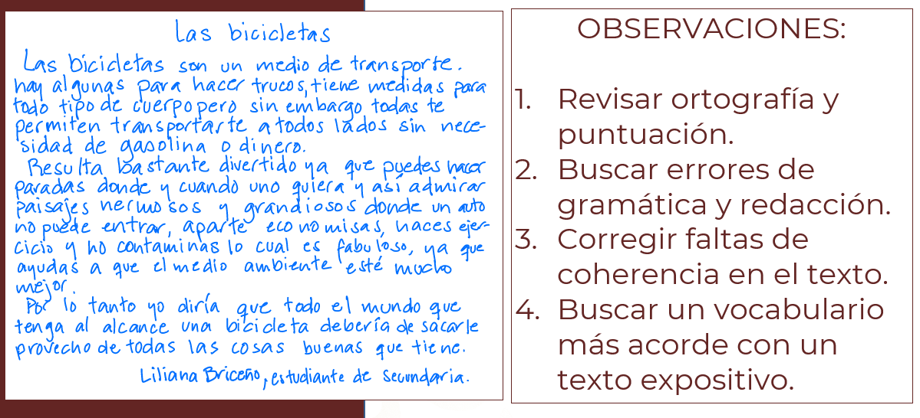

Se le podría sugerir que revise bien la ortografía de las palabras que emplea y su uso de puntuación, porque utiliza comas cuando quiere utilizar puntos, y podría usar el punto y coma en ciertas ocasiones. Sobre todo, su texto se beneficiaría de una reflexión sobre qué querría expresar con la puntuación. Por otro lado, se sugeriría buscar los errores de gramática y redacción, pues comienza con el sujeto “las bicicletas” y luego dice: “puedes hacer paradas”, sin especificar que ese “puedes” se refiere a un conductor de bicicleta. Ese tipo de ajustes serían importantes.

Por otro lado, hay faltas de coherencia, tanto las que ya se mencionaron como otras donde no se entienden bien los sujetos de las oraciones. Lo cual nos lleva a esta última observación, que se refiere al lenguaje que utiliza, que no parece ser el de un texto expositivo.

A Liliana podría servirle leer muchos textos sobre bicicletas, o sobre otros temas, pero otros textos expositivos, para entender cómo podría hacer el suyo.

Si estuviera en tu salón y a ti te correspondiera revisar su texto, podrías hacerle esas recomendaciones de manera empática y respetuosa para que realmente le sirva.

Revisar los trabajos de los compañeros es muy útil, a veces uno lee y lee su texto y después de un rato parece como si todo estuviera perfecto, aunque no es así. No hay ojos más frescos que los de la mirada del otro, es decir, una mirada externa que ayude a ver lo que aún no se ha podido distinguir con claridad.

Es fundamental llegar a un acuerdo antes de la revisión de cómo se van a hacer las marcas y qué querrá decir cada una, porque de lo contrario te pueden regresar una hoja llena de rayones a los que no vas a encontrarles ni pies ni cabeza.

Esto lo pueden decidir entre tus compañeros, de acuerdo con las preferencias del equipo o la pareja de trabajo. Pueden utilizar colores, por ejemplo, verde para las faltas de ortografía, rojo para la puntuación, morado para los problemas de coherencia. O pueden ponerse de acuerdo para elaborar sus escritos con los márgenes suficientemente grandes para poner sus observaciones ahí.

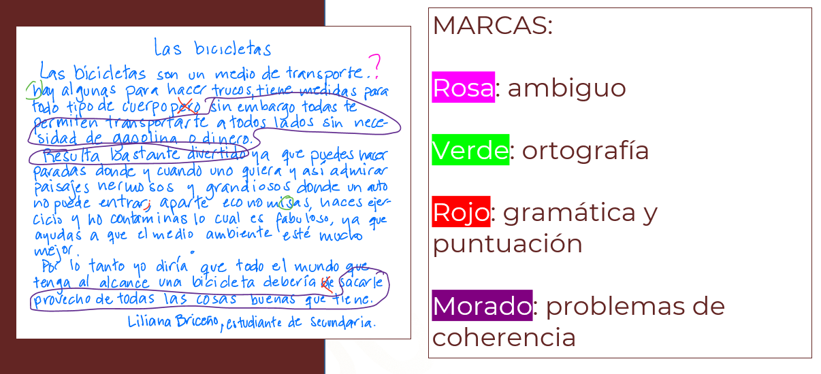

Lo que sí es recomendable es revisar los textos con un color de pluma o lápiz distinto de aquél con el que está escrito o impreso el escrito. De otra manera, será más difícil identificar las marcas y correcciones. Si algo no queda claro, puedes preguntar a quien corrigió qué quiso decir.

Una vez que revisaste que el texto de manera general se entienda, es momento de revisar:

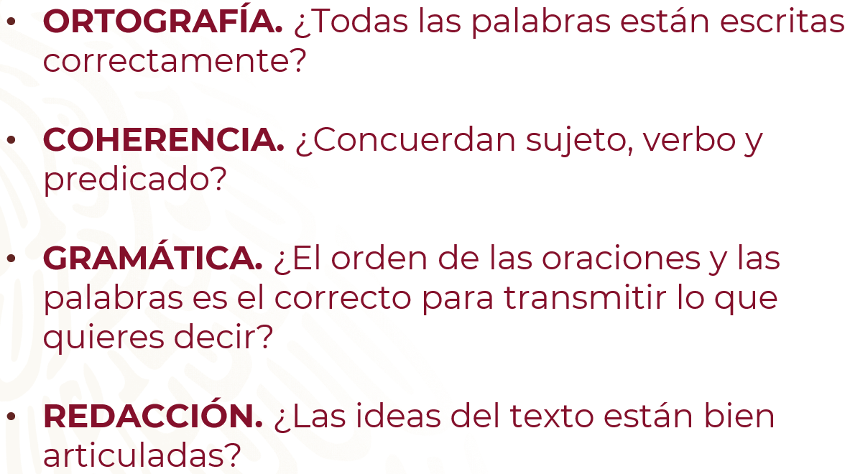

Recuerda que la coherencia se refiere a tener ideas claras; que la estructura del texto tenga un orden lógico y que éste se vea reflejado en oraciones lo más claras posibles, considerando su estructura básica: sujeto, verbo y complemento.

Otro elemento importante es el destinatario. Es importante tener en mente no sólo qué tipo de texto se está escribiendo, sino para quién, en quién se está pensando como lector. Evidentemente, no será igual algo que se escriba para una amiga cercana que para presentar frente a toda la escuela; aunque la gramática, la ortografía, la coherencia y la puntuación sean perfectas, si no se adapta al contexto del destinatario, el texto no es correcto.

Lee el siguiente texto; ve anotando en tu cuaderno las observaciones que se le tienen que hacer en redacción, ortografía y coherencia.

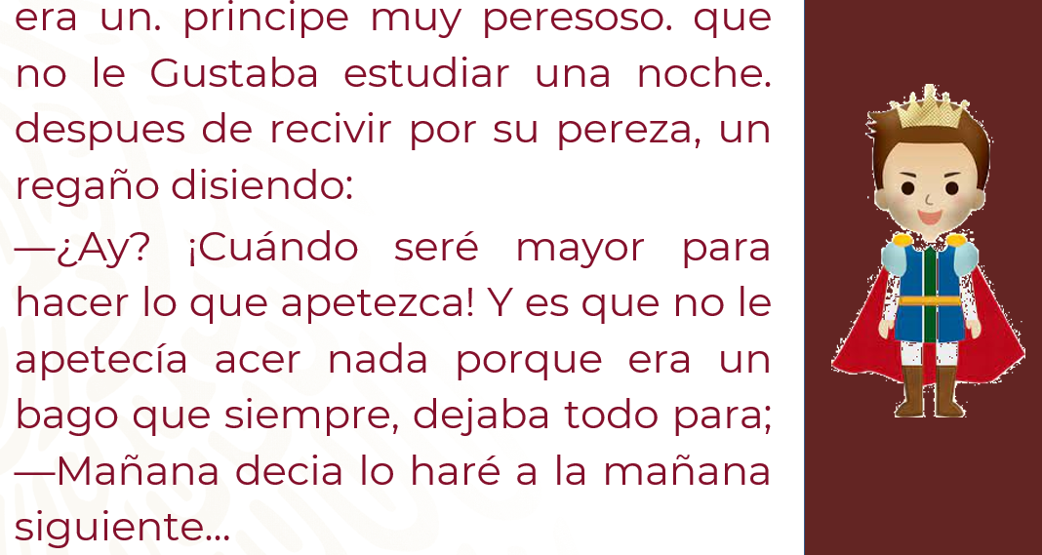

El texto se lee raro, por eso es importante la revisión.

Podrían quedar subrayadas las ideas confusas, es decir, la falta de coherencia. En naranja se podrían marcar las faltas de ortografía; en morado las palabras repetidas y, con verde, la puntuación incorrecta.

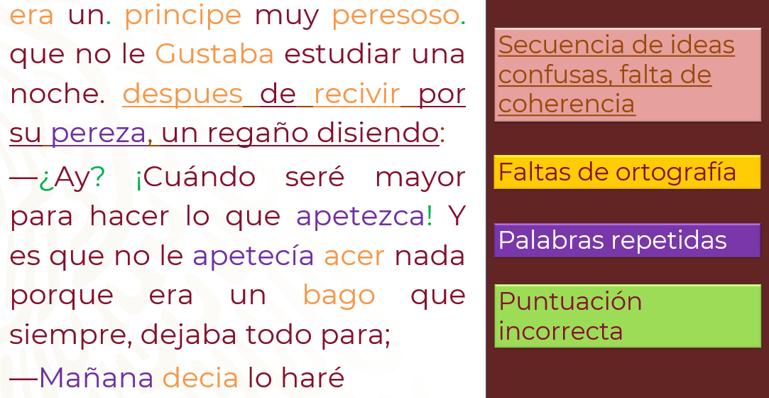

A partir de las correcciones realizadas, el texto quedaría asi:

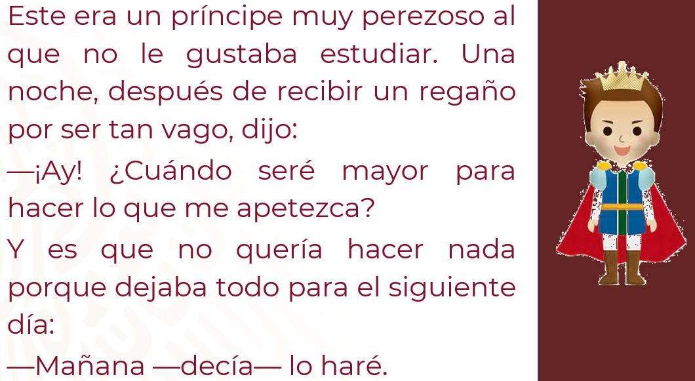

Con lo que has visto seguramente podrás realizar correcciones de textos de otras personas y también en los tuyos. No olvides revisar todos los aspectos que viste y los nuevos que vayan siendo motivo de revisión, tener empatía hacia el trabajo que revises de otras personas y realizar una crítica y apoyo constructivos. No tengas miedo o pena de mostrar tus trabajos a otras y otros, pues quizá puedan ver aspectos que no miraste y que pueden servir para corregir tus textos.

No olvides que, si te piden revisar un texto para detectar áreas de oportunidad, y no sabes o desconoces algunos aspectos, puedes pedir apoyo a tu profesora o profesor.

El reto de hoy:

Ahora que ya identificaste cuáles son los aspectos que se deben tomar en cuenta en la revisión de un texto, cuentas con elementos suficientes para leer, revisar y corregir tus propios textos, e incluso, los de alguien más. Busca textos propios que quieras compartir, y con estos elementos, haz tu revisión.

Recuerda que, para apoyarte y reforzar el conocimiento de lo trabajado en la sesión, cuentas con el apoyo de tu libro de Lengua Materna 2.

También, puedes buscar libros especializados en redacción y ortografía, así como en páginas de fuentes confiables de internet, lo relativo a este tema, y si tienes dudas, coméntalas con tu profesora o profesor para que puedan apoyarte y logres esclarecerlas.

¡Buen trabajo!
Gracias por tu esfuerzo.

Este material es elaborado por la Secretaría de Educación Pública y actualizado por la Subsecretaría de Educación Básica, a través de la Estrategia Aprende en Casa.

Para saber más:
Lecturas
https://libros.conaliteg.gob.mx/secundaria.html

